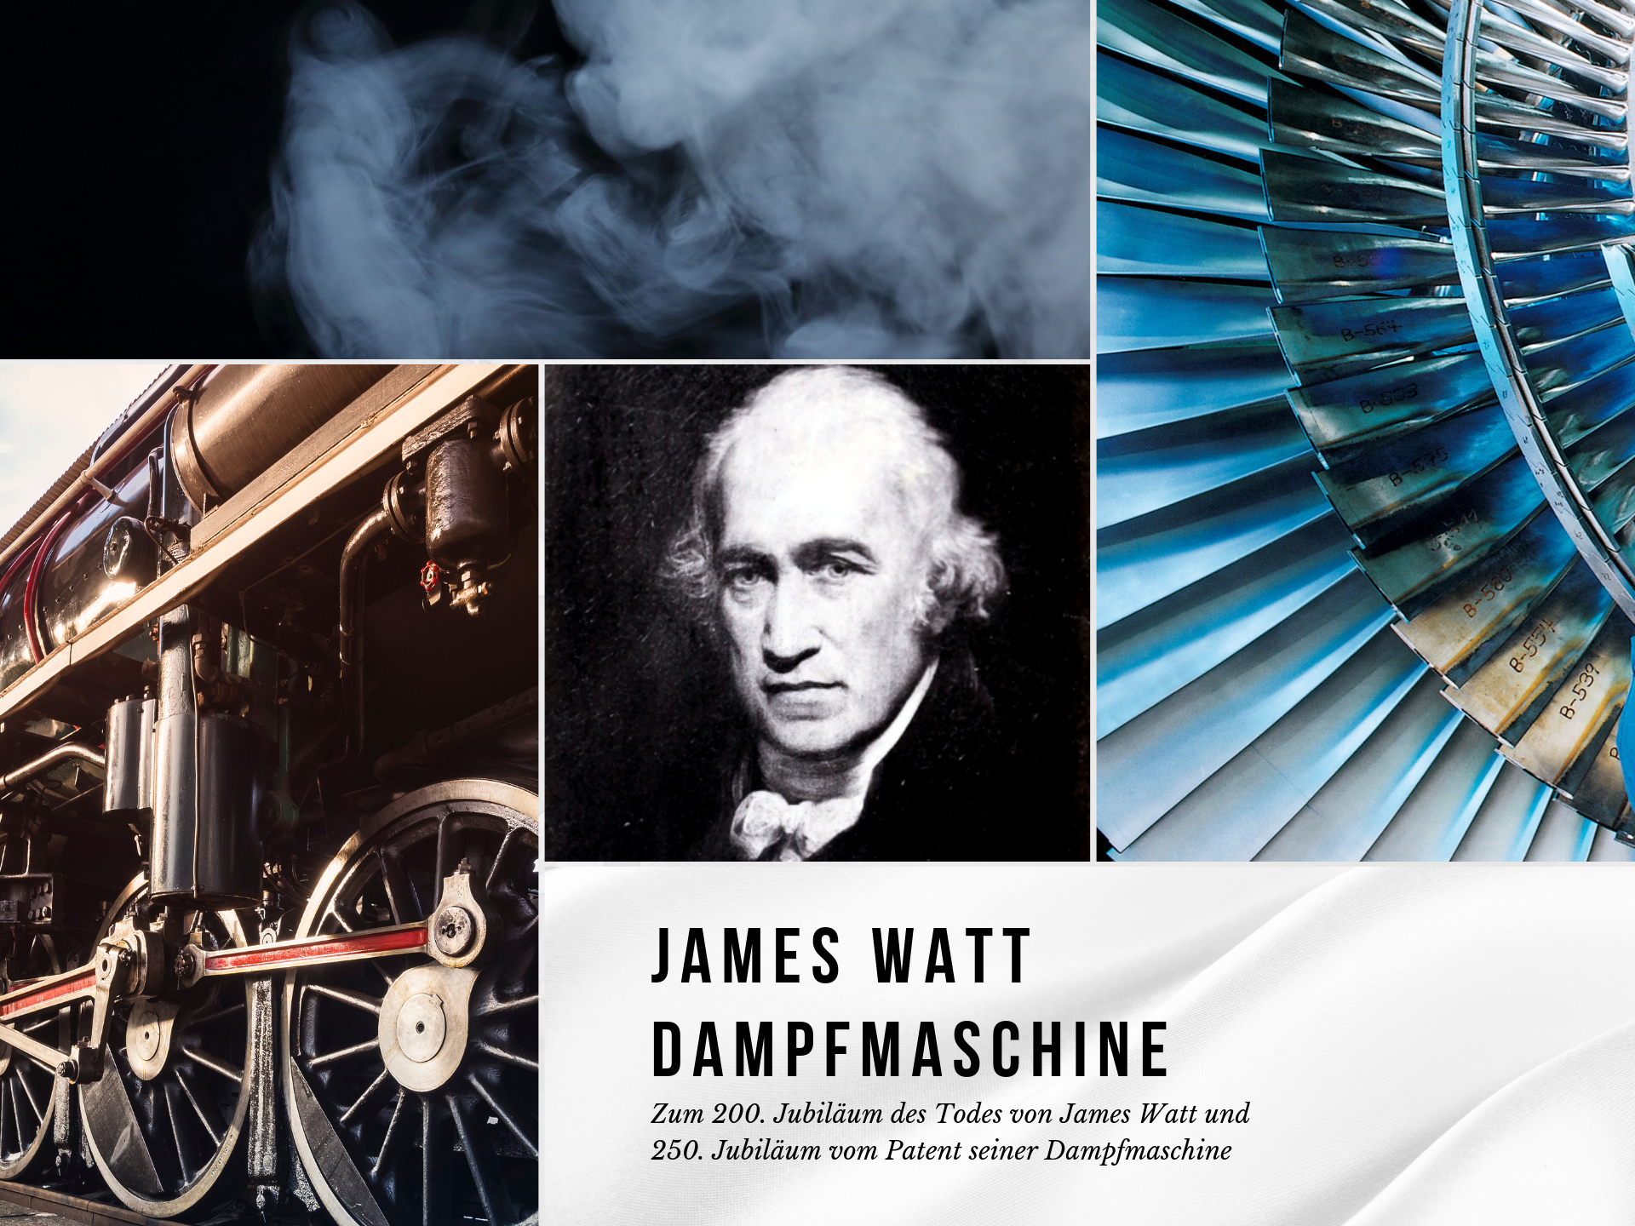

Bildergalerie:

Sind die Dampfmaschinen eigentlich nicht retro?

2019 ist ein besonderes Jahr, denn es wird das 200. Jubiläum des Todes vom genialen Erfinder James Watt und das 250. Jubiläum vom Patent seiner Dampfmaschine gefeiert.

In der modernen Welt ist die Elektrizität zur Selbstverständlichkeit geworden. Der Strom wird in Kraftwerken erzeugt und das wissen bereits alle Kinder. Aber denkt noch irgendjemand in diesem Kontext an Dampfmaschinen, wenn er je nach Belieben das Licht anknipst, sich einen Kaffee kocht oder einen Film anschaut?

Mit Dampfmaschinen scheinen heutzutage nur noch die ersten Dampflokomotiven und -schiffe assoziiert zu werden, die die Landschaft des 19. Jahrhunderts veränderten und zum Motor der Industrialisierung wurden. Dampfmaschinen gehören der Vergangenheit an und bewundern kann man sie nur noch in Museen - glauben die meisten Menschen. Falsch gedacht! Zur Überraschung sind die Dampfmaschinen auch heutzutage im Betrieb und es sieht nicht danach aus, dass sie durch eine andere Maschine ersetzt werden könnten.

Weit und breit wird auch heute in modernen Kraftwerken zur Stromerzeugung das Prinzip der Dampfmaschine angewendet. Die Geschichte der Dampfmaschine reicht bis ins 1. Jhr. n. Chr. zurück, perfektioniert hat sie jedoch erst im 18. Jhr. der britische Erfinder James Watt. Da sein Name heutzutage nur noch mit Watt einer Glühbirne verbunden wird, hat TradeMachines in der Hommage an James Watt eine anschauliche Zusammenfassung seines Lebenswerks erstellt. Lesen Sie weiter und erfahren Sie mehr über diese faszinierende Persönlichkeit, die den Gang der Weltgeschichte änderte und der wir unser bequemes Leben zu verdanken haben.

1. Wasserdampf und sein Potenzial

H₂O, in der Umgangssprache als Wasser bekannt, ist die einzige chemische Verbindung auf der Erde, die in der Natur in drei Aggregatzuständen vorkommt: als Flüssigkeit, als Festkörper und als Gas. Seinen gasförmigen Zustand erreicht Wasser unter Wärmeeinwirkung durch Sublimation, Verdunstung oder Verdampfen und wird in Technik und Naturwissenschaft als Wasserdampf bezeichnet. Er ist für das menschliche Auge unsichtbar wie Luft: Erst kondensierender Wasserdampf wird als Dampfschwaden sichtbar. Im Vergleich zum flüssigen Aggregatzustand ist das Volumen von Wasserdampf um etwa das 1600-fache höher und durch den Energiezufuhr in Form von Wärme erreicht ein enormes energetisches Potenzial, dessen Kraft für Menschen tödlich ist. Diese überwältigende Energie wussten die Erfinder bereits im 1. Jahrhundert n. Chr. in ihren prototypischen Dampfmaschinen sehr gut auszunutzen.

2. Erste Dampfmaschinen

Die erste funktionsfähige Dampfmaschine - Maschine, die die Energie des Wasserdampfes in Bewegung umwandelt - wurde von dem englischen Erfinder Thomas Newcomen konstruiert. Diese Fortentwicklung der Dampfmaschine wurde durch den Bergbau vorangetrieben. Zu dem Zeitpunkt kostete der Bergbau das Leben vieler Bergleute, die in überfluteten Schächten von Bergwerken ertranken. Die Wasserhaltung mit der von Thomas Savery gebauten Dampfmaschine war zudem unwirtschaftlich, verbrauchte zu viel Kohle und erforderte dringend eine Verbesserung.

3. Wattsche Dampfmaschine

1764 wurde James Watt (1736-1819) beauftragt, das Modell einer Dampfmaschine von Thomas Newcomen zu reparieren, und sofort erkannte er, dass ein großer Teil der Energie nach jedem Zyklus wieder fürs Aufheizen der Zylinderwandung verloren ging. Um den Energieverlust durchs Aufheizen und Abkühlen des Zylinders zu minimieren, führte er den Kondensator und sogenannten “Steam Jacket” (Dampf-Doppelmantel) ein. Indem der Abkühlvorgang aus dem Zylinder heraus in einen separaten Kondensator in der Wattschen Dampfmaschine verlegt wurde, konnte der Steinkohleverbrauch zur Wasserhaltung in Bergwerken von über 60% reduziert werden. Erst 1769, finanziell durch John Roebuck unterstützt, konnte er das englische Patent Nr 913 einreichen.

4. James Watt und die Pferdestärke

Um die enorme Stärke seiner Dampfmaschine zu veranschaulichen, hat sich James Watt eine neue raffinierte Maßeinheit errechnet: Die Pferdestärke. Die Maßeinheit, abgeleitet von der Arbeitskraft der Grubenpferde, sollte angeben, wie viele Pferde die Leistung einer Maschine erbringen können. Dabei entsprach 1 PS der Leistung eines starken Pferdes, das innerhalb von einer Sekunde das Gewicht von 550 Pfund über eine Strecke von einem Fuß ziehen konnte. Strategisch gesehen war das ein sehr smarter Zug von James Watt, denn dadurch konnte er seine Dampfmaschine besser vermarkten. Die Bedeutung von der Wattschen Maßeinheit konnten sich insbesondere die damaligen Grubenbesitzer gut vorstellen. Die PS wird auch heutzutage immer noch verwendet - vor allem bei Autos, um ihre Motorleistung präzise zu definieren.

5. Dampflokomotiven und -schiffe

Die Dampfmaschine von James Watt setzte im wortwörtlichen Sinne des Wortes die Welt in Bewegung und wurde zum Motor der Industrialisierung und Urbanisierung. Nach kurzer Zeit rollten durchs Land die ersten Dampflokomotiven und den Atlantik überquerten die ersten Dampfschiffe. Endlich, dank der innovativen Infrastruktur, konnten große Mengen an Gütern und Rohstoffen zu einem Bruchteil der Kosten beim deutlich reduzierten Zeitaufwand transportiert werden: Das Transportwesen wurde vollständig revolutioniert. Die Menschen konnten sich leichter und billiger von Ort zu Ort bewegen. Der Einsatz von Dampfmaschinen in Fabriken ermöglichte die Automatisierung und Prozessoptimierung, es kostete jedoch viele Leute ihren Arbeitsplatz.

6. Moderne Kraftwerke

Die Dampfmaschine ist auch heutzutage nicht Retro, sondern wird in den modernsten Kraftwerken verwendet. 80% der weltweit erzeugten Elektrizität wird gerade durch Dampfkraft erzeugt. Was sich allerdings änderte, ist die Anwendung von riesigen Dampfturbinen, die Kolben in den Dampfmaschinen ersetzt haben. In den Kraftwerken wird die Energie von Kohle, Sonnenlicht, Biomasse, Wind oder Kernenergie zur Erzeugung von Dampf für den Antrieb einer Turbine genutzt. Die in Bewegung gesetzte Turbine erzeugt dann über einen Synchron-Turbogenerator den Strom.

7. Dampfturbinen

Die bisher weltweit größte Dampfturbine, getauft Arabelle, wurde für ein britisches Kernkraftwerk, Projekt Hinkley Point C (HPC), gebaut. Sie ist länger als ein Airbus 380 und größer als ein Mensch. In HPC soll voraussichtlich mehr als 3,2 GW Strom erzeugt werden. Die Energie soll ausreichen, um sechs Millionen Haushalte zu decken und 9 Millionen Tonnen CO₂ pro Jahr zu vermeiden. Diese Menge an CO₂ entspricht den jährlichen Emissionen von fast 2 Millionen Autos bei 4-stündigem Betrieb am Tag.

Gesamte Galerie: https://press.trademachines.com/latest_media

Ihre Ansprechpartnerin
Krystyna Grat
Online Marketing Managerin
https://trademachines.de/
Tel. +49 30 61 29 71 16
Email: krystyna.grat@trademachines.com

Presseinformationen:
- TradeMachines ist eine Metasuchmaschine für Gebrauchtmaschinen. Wir führen die Angebote von Händlern und Auktionshäusern auf der ganzen Welt zusammen und haben verschiedene Maschinenarten unter einem Dach. Unsere Plattform ist eine bequeme Möglichkeit für potenzielle Käufer, online sowohl nach lokalen als auch globalen Angeboten zu suchen.
- Nachdruck honorarfrei.
- Im Falle einer Nutzung unserer Arbeit verweisen Sie auf uns, indem Sie eine Verlinkung zu https://trademachines.de einfügen.
- Quellen der Bilder sind anzugeben. Bilder: Urheberrechtsfrei.
- Wenn Sie mehr Informationen über TradeMachines erhalten wollen, kontaktieren Sie bitte onlinemarketing@trademachines.com

Quellen, Bildquellen

1. Wasserdampf und sein Potenzial
https://de.wikipedia.org/wiki/Wasser
https://de.wikipedia.org/wiki/Wasserdampf
https://de.wikipedia.org/wiki/Verdampfungsw%C3%A4rme

Wasserdampf
Bild: https://www.flickr.com/photos/photopitti/30125059343

2. Erste Dampfmaschinen
https://de.wikipedia.org/wiki/Thomas_Newcomen
https://de.wikipedia.org/wiki/Dampfmaschine

Matthew Boulton, James Watt, William Murdoch
Bild: https://www.geograph.org.uk/photo/4947928

3. Wattsche Dampfmaschine
https://de.wikipedia.org/wiki/James_Watt
https://de.wikipedia.org/wiki/Dampfmaschine

Modell einer Dampfmaschine mit Wattschem Parallelogramm für einen doppelt wirkenden Zylinder von Samuel Pemberton, 1880-1890.
Bild: https://de.wikipedia.org/wiki/Datei:JamesWattEngine.jpg

4. James Watt und die Pferdestärke
https://de.wikipedia.org/wiki/Pferdest%C3%A4rke

James Watt von John Partridge
Bild: https://commons.wikimedia.org/wiki/File:Illustratedcatal00anna_orig_0241.png

5. Dampflokomotiven und -schiffe
https://de.wikipedia.org/wiki/Dampflokomotive

Dampflokomotive
Bild: https://www.flickr.com/photos/bods/5031122914

6. Moderne Kraftwerke
https://de.wikipedia.org/wiki/Sonnenw%C3%A4rmekraftwerk

Solúcar PS10
Bild: https://de.wikipedia.org/wiki/Datei:PS10_solar_power_tower_2.jpg

Ocotillo Kraftwerk in Tempe (Arizona, USA)
Bild:
https://www.google.com/search?client=firefox-b-d&biw=1280&bih=635&tbs=sur%3Afc&tbm=isch&sa=1&ei=zVJJXZzmK82RkwWWpr6QBQ&q=power+plants+at+night+&oq=power+plants+at+night+&gs_l=img.3...16239.18238..18710...0.0..0.76.667.10......0....1..gws-wiz-img.......0j0i24.R0SaUKxa6Gs&ved=0ahUKEwjcgO6dge7jAhXNyKQKHRaTD1IQ4dUDCAY&uact=5#imgrc=lGcCViHSD0C5oM:

7. Dampfturbinen
https://de.wikipedia.org/wiki/Dampfturbine
https://www.power-technology.com/news/ge-power-begins-arabelle-steam-turbine-production-uks-hinkley-point-c/

Dampfturbine
Bild: https://en.wikipedia.org/wiki/Steam_engine#/media/File:Dampfturbine_Laeufer01.jpg

